**Техническое задание на доработку сайта <наименование>**

**Выпуск 2.0**

**Выполнил: Захаров Андрей**

**31 августа 2018**

**Аннотация**

Данная спецификация требований к ПО описывает функциональные и нефункциональные требования к выпуску 2.0 <наименование сайта>. Документ предназначен для команды, которая будет реализовывать и проверять корректность работы системы. Раздел «Функции системы» содержит перечень возможностей и основных требований, которые должны быть реализованы. Требования к полям и сообщения об ошибках находятся в «Словаре данных». Перечень элементов страниц, их расположение и описание отображено в «Макетах интерфейса».

Оглавление

1. **Общий взгляд на выпуск** 4

2. **Требования к функциям системы.** 4

ФТ-1 Просмотр новостей. 5

ФТ-2 Фильтрация новостей по категориям. 5

ФТ-3 Подписка на новости. 5

ФТ-4 Отписка от новостей. 5

ФТ-5 Просмотр баннеров. 5

ФТ-6 Переход на страницу баннера. 6

ФТ-7 Статистика переходов. 6

ФТ-9 Добавление новостей по регионам Российской Федерации 6

ФТ-10 Предварительный просмотр новости. 7

ФТ-11 Редактирование новости 7

ФТ-12 Снятие с публикации 7

ФТ-13 Удаление новости 7

ФТ-14 Закрепление новости 7

ФТ-15 Добавление баннера. 8

ФТ-16 Снятие баннера с публикации. 8

ФТ-17 Удаление баннера. 8

**Исключения:** 8

3. **Требования к пользовательским интерфейсам** 8

4. **Требования к структуре данных** 9

**Приложения** 10

**A.** **Словарь данных** 11

**B.** **Макеты интерфейсов** 13

Рисунок 3: Страница «Новости» 13

Рисунок 4: Раздел новости в панели Администратора. 14

Рисунок 5: Страница добавления новости. 15

1. **Общий взгляд на выпуск**

В рамках выпуска 2.0 определены следующие варианты использования системы для различных классов пользователей.

|  |  |
| --- | --- |
| **Основное действующее лицо** | **Доступные варианты использования** |
| **Пользователь**  (Посетитель сайта, потенциальный клиент компании) | 1. Просмотр новостей; 2. Фильтрация новостей по категориям; 3. Подписка на новости; 4. Отписка от новостей; 5. Просмотр баннеров; 6. Переход на страницу баннера; |
| **Администратор**  **(**Бизнес пользователь системы) | 1. Добавление новостей по регионам Российской Федерации; 2. Добавление метаописания новости для поисковых систем; 3. Предварительный просмотр новости; 4. Редактирование новостей; 5. Добавление категории новостей; 6. Закрепление новости; 7. Удаление новостей; 8. Добавление баннеров; 9. Удаление баннеров. |

Рисунок 1: Дерево функций, разрабатываемой системы

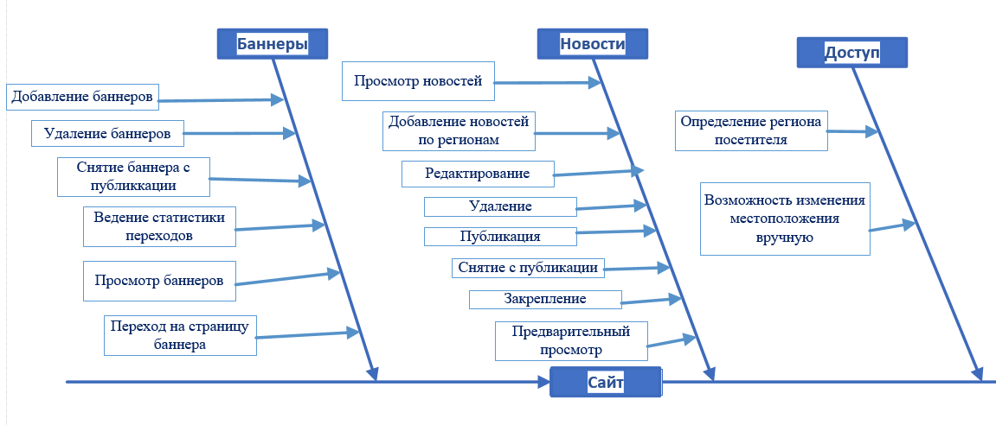

1. **Требования к функциям системы.**
   1. Просмотр новостей.

Сайт должен содержать страницу «Новости» доступную для просмотра всем классам пользователей. Для перехода на страницу новостей, необходимо добавить ссылку «Новости» в конце тематического раздела «О компании», который расположен на главной странице сайта. Перечень, отображаемых для пользователя новостей должен определяться исходя из региона посетителя (см. ФТ-8, ФТ-9). Новости на странице должны быть отсортированы исходя из даты и времени публикации (Новость, которая добавлена последней отображается первой).

* 1. Фильтрация новостей по категориям.

Пользователь сайта должен иметь возможность отбора новостей по выбранным категориям. Категории определяются на стадии добавления новости администратором (см. ФТ-9).

* 1. Подписка на новости.

Пользователь должен иметь возможность подписаться на рассылку новостей сайта с учетом категорий новостей, указав свой электронный адрес. В рамках данной функции должна быть предусмотрена защита от спама.

* 1. Отписка от новостей.

Пользователь сайта должен иметь возможность в любое время отписаться от рассылки новостей.

* 1. Просмотр баннеров.

На главной странице сайта необходимо добавить область отображения баннеров. Одновременно на странице должен отображаться только один баннер и сменяться другим через заданный интервал времени (см. ФТ-15). У пользователя должна быть возможность переключения текущих баннеров с помощью стрелок «Предыдущий»/ «Следующий».

|  |  |
| --- | --- |
| **Параметр баннера** | **Значение** |
| Расположение | В самом верху главной страницы с выравниванием по центру. |
| Доступные форматы баннеров | PNG, GIF, JPEG |

* 1. Переход на страницу баннера.

Пользователь должен иметь возможность перейти на URL баннера в один клик мыши, нажав на любую область баннера.

* 1. Статистика переходов.

Система должна вести статистику переходов на страницы баннеров, которая должна быть доступна для просмотра и выгрузки в HTML формате администратором. Структура отчёта выгрузки должна включать следующие поля: «Наименование баннера», «Количество переходов».

* 1. Определение региона посетителя

Система должна определять регион пользователя по его IP адресу. Регион пользователя должен отображаться на всех общедоступных страницах сайта. Пользователь должен иметь возможность изменить регион вручную.

* 1. Добавление новостей по регионам Российской Федерации

У администратора должна быть возможность добавления и публикации новостей на сайте компании с помощью встроенного текстового редактора. Структура новости включает в себя элементы: Заголовок, Содержание, Регионы публикации, Категории новости, Тип статьи – временная/постоянная, метаописание новости для поисковых систем.

В рамках данной функциональности необходимо предусмотреть инструменты, которые позволят:

-определять объем содержания новости, который будет отображаться на странице всех новостей;

- создавать новые категории новостей.

* 1. Предварительный просмотр новости.

У администратора должна быть возможность предварительного просмотра новости, как на отдельной странице новости, так и на странице всех новостей.

* 1. Редактирование новости

У администратора сайта должна быть возможность в любой момент времени отредактировать новость с помощью встроенного текстового редактора.

* 1. Снятие с публикации

У администратора должна быть возможность в любой момент времени снять новость с публикации.

* 1. Удаление новости

У администратора должна быть возможность в любой момент времени удалить новость.

* 1. Закрепление новости

У администратора должна быть возможность закрепления новости для того чтобы она отображалась на странице новостей первой, не зависимо от даты и времени публикации новости.

* 1. Добавление баннера.

У администратора должна быть возможность добавления и публикации баннеров на главной странице сайта. Администратор должен иметь возможность задавать интервал смены баннеров в секундах. Если в систему не будет загружен ни один баннер, то на месте баннера должен отображаться фон главной страницы.

* 1. Снятие баннера с публикации.

Администратор должен иметь возможность снять баннер с публикации в любой момент времени.

* 1. Удаление баннера.

Администратор должен иметь возможность удаления баннера в любой момент времени.

**Исключения:**

1. Если пользователь находится за пределами РФ, то для него отображаются все новости и выводится уведомление «Некоторые акции могут быть доступны только в отдельных регионах Российской Федерации. Вы можете указать свой регион в меню слева».
2. **Требования к пользовательским интерфейсам**
3. Расположение элементов страниц и форм сервиса необходимо выполнить в соответствии с представленными в приложениях макетами.
4. Заказчику должно быть представлено несколько вариантов дизайн-концепций в растровом формате на согласование. Под дизайн концепцией понимается общее визуальное (композиционное, цветовое, шрифтовое) решение страниц новостей сайта.
5. При неверном заполнении поля, оно должно подсвечиваться красным, а сообщение об ошибке выводится под полем.
6. Уведомления о событии должны выводится в отдельном модальном окне по центру страницы и закрываться при нажатии вне области окна уведомления или кнопки «Оk» в окне уведомления.
7. **Требования к структуре данных**

Логическая структура данных для блока новости должна быть организована в соответствии с рисунком 1.

Рисунок 2: Модель сущность-связь для блока новости

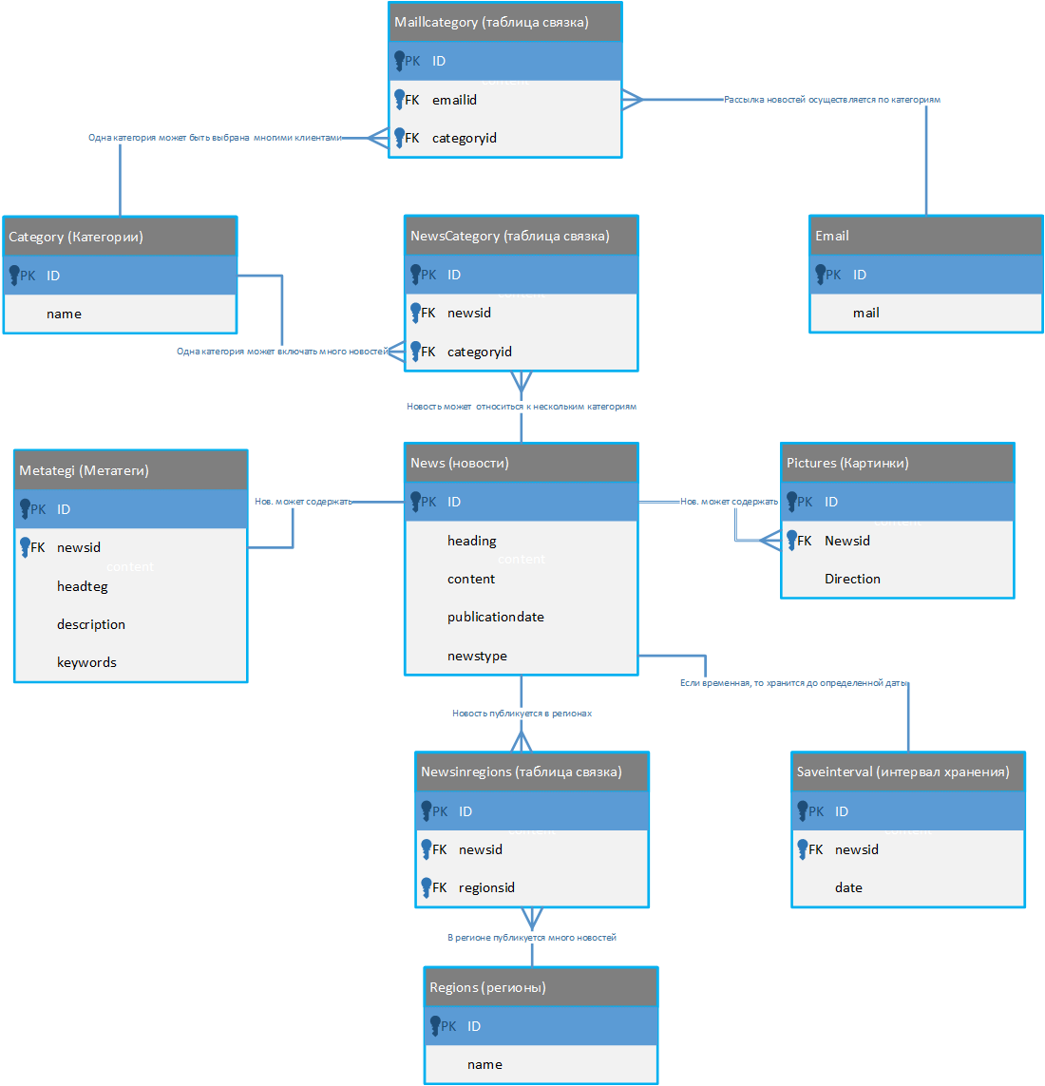

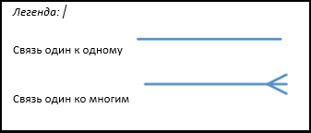

**Приложения**

1. **Словарь данных**

|  |  |  |  |  |
| --- | --- | --- | --- | --- |
| **Поле** | **Столбец в базе данных** | **Тип данных. Маска.** | **Длина** | **Сообщения об ошибках** |
| E mail адрес | Email.mail | Текстовое поле.  Обязательно для заполнения.  Содержит символы @ и точки. | 50 | «Поле обязательно для заполнения»;  «Неверно указан e mail адрес». |
| Заголовок | News.heading | Текстовое поле.  Обязательно для заполнения. | 300 | «Поле обязательно для заполнения». |
| Содержание | News.contetnt | Текстовое поле.  Обязательно для заполнения. | 1500 | «Поле обязательно для заполнения». |
| Категории | Category.name | Текстовое поле.  Обязательно для заполнения. | 50 | «Поле обязательно для заполнения». |
| Регионы | Regions.name | Текстовое поле.  Обязательно для заполнения.  Максимальное количество символов: 100 | 50 | «Новость должна быть опубликована хотя бы в одном регионе». |
| Дата и время публикации | News.publicationdate | Формат даты в виде маски.  'DD/MM/YYYY HH/MM/SS’  Обязательно для заполнения. |  |  |
| Тип статьи | News.newstype | Логический  True – Постоянная  False – Временная  Обязательно для заполнения. |  |  |
| Интервал публикации статьи  (хранит дату снятия статьи с публикации). | Saveinterval.date | Формат даты в виде маски.  'DD/MM/YYYY’  Необязательно для заполнения. |  |  |
| Тег заголовка | Metategi.headteg | Текстовое поле.  Необязательно для заполнения. | 60 |  |
| Метаописание | Metategi.description | Текстовое поле.  Необязательно для заполнения. | 160 |  |
| Ключевые слова | Metategi.keywords | Текстовое поле.  Необязательно для заполнения. | 300 |  |
|  |  |  |  |  |

1. **Макеты интерфейсов**

Рисунок 3: Страница «Новости»

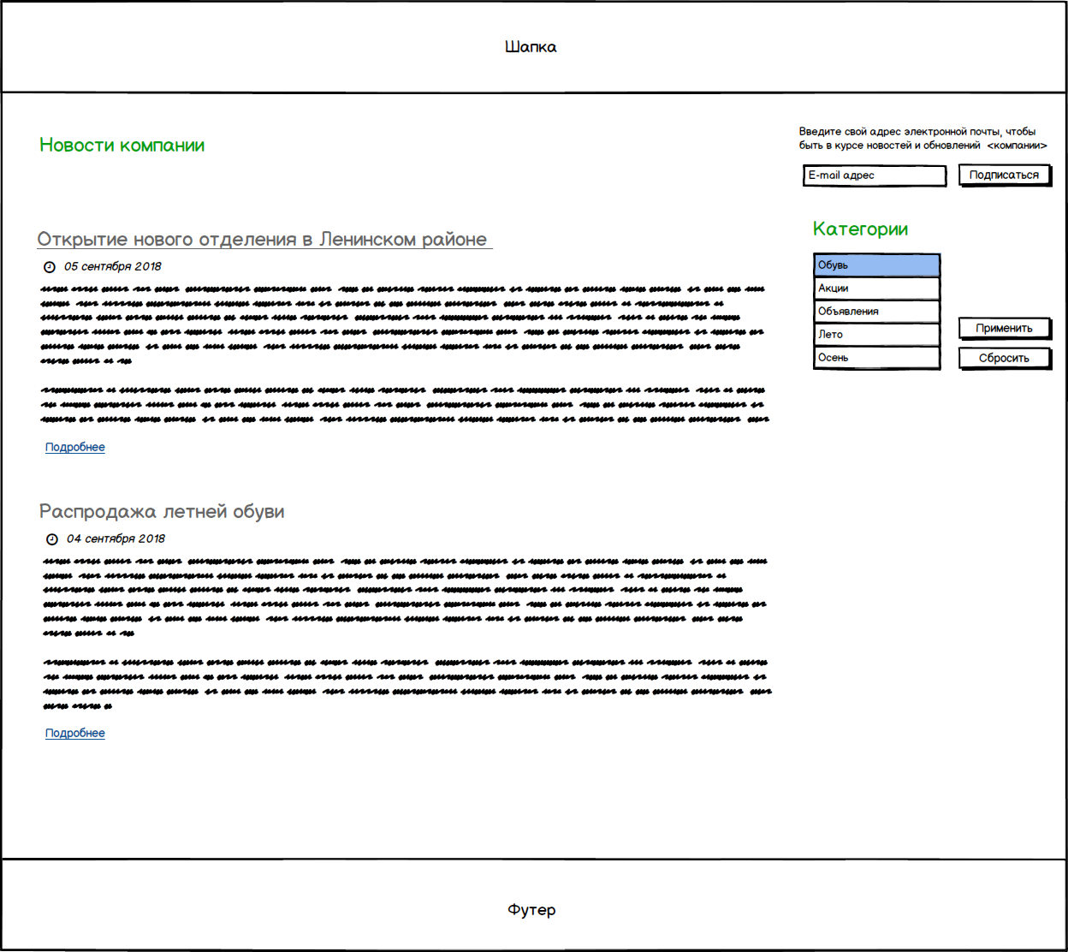

|  |  |
| --- | --- |
| **Элемент макета** | **Описание** |
| Заголовок новости | Ссылка на отдельную страницу с новостью. |
| Область отображения новости | Сокращенное содержание новости. Объем отображаемой информации задается на этапе добавления новости. |
| Ссылка "Подробнее" | Ссылка на отдельную страницу с новостью, где отображается полная версия новости. |
| Часы и дата | Фактическая дата публикации новости в часовом поясе посетителя. |
| Поле «e mail адрес» | Поле для ввода электронного адреса. |
| Кнопка «Подписаться» | 1. Осуществляют проверку на наличие в поле символа @ и точки. 2. Запрашивает ввод capcha текста. 3. При положительном сценарии включает указанный адрес в список для рассылки и выводит уведомление «Благодарим за интерес к компании. Подписка на новости успешно оформлена». 4. При отрицательном сценарии выводит сообщения об ошибке «Неверно указан e-mail адрес», «Неверно указан capcha текст». |
| Область отображения категорий | При выборе категории она должна выделяться. При повторном нажатии выделение должно сниматься. |
| Кнопка «Применить» | Выводит список новостей с учётом выбранных категорий. |
| Кнопка «Сбросить» | Сбрасывает выделение категории. |

Рисунок 4: Раздел новости в панели Администратора.

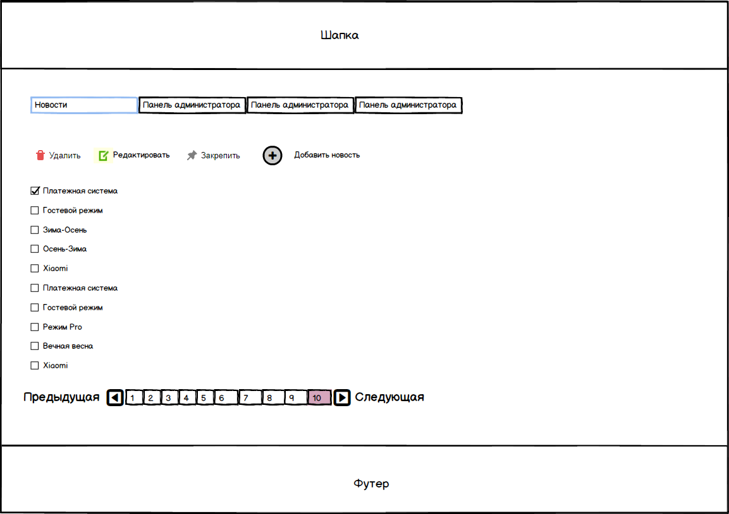

|  |  |
| --- | --- |
| **Элемент макета** | **Описание** |
| Чек-боксы с новостями. | Каждый чек-бокс отображает заголовок отдельной новости и является ссылкой на новость. |
| Область пагинации | На странице должно отображаться не более 20 новостей. По умолчанию должна отображаться последняя страница новостей. |
| Область кнопок «Удалить», «Редактировать», «Закрепить», «Добавить новость». | Каждая из кнопок является триггером для соответствующего действия. При множественном выборе активной остается только кнопка «Удалить». |

Рисунок 5: Страница добавления новости.

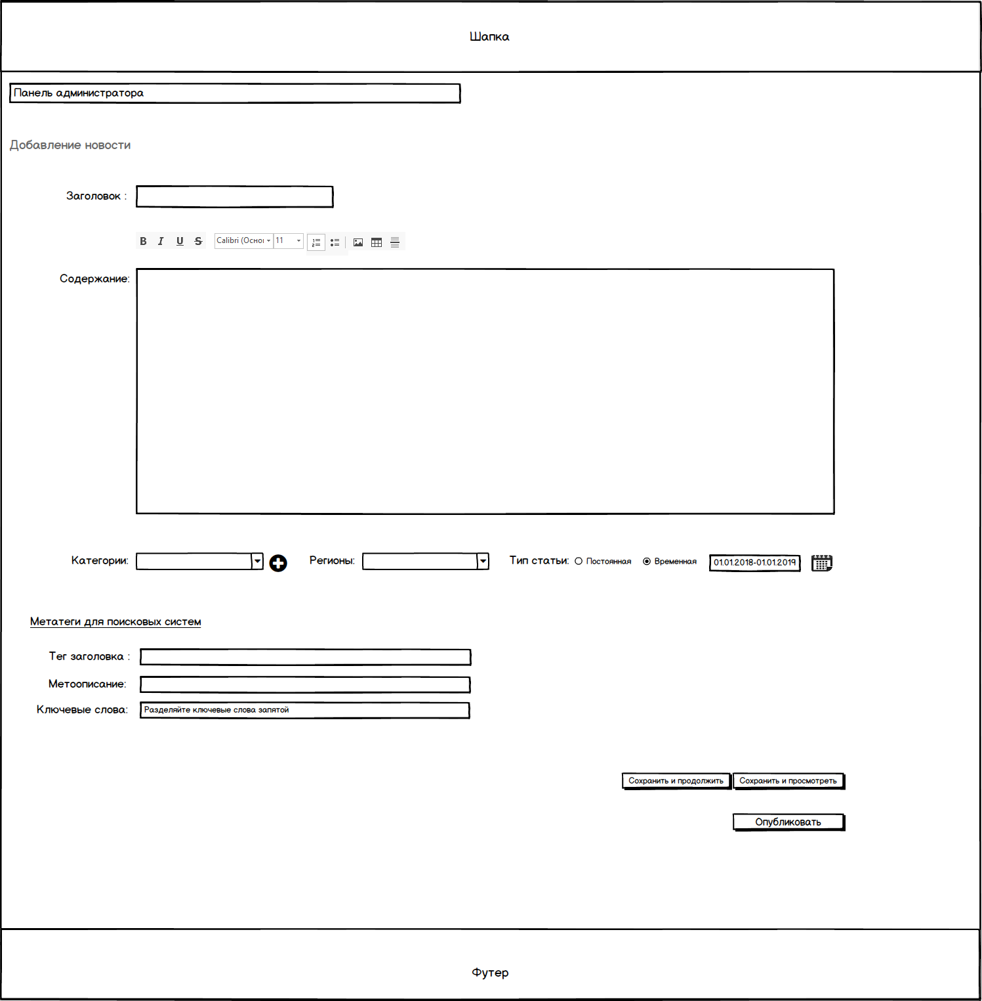

|  |  |
| --- | --- |
| **Элемент макета** | **Описание** |
| Поле «Заголовок» | поле для ввода заголовка новости. Шрифт и цвет для всех заголовков должен быть задан по умолчанию. Обязательно для заполнения. |
| Панель для работы с текстом | Где,  B - жирный шрифт, I-курсив, U -подчеркнутый, S - зачеркнутый,  Calibri (основной) - селектор для выбора шрифта,  11- размер шрифта,  - нумерованный список (цифры),  - нумерованный список (кружки),  - загрузка картинки (доступные форматы PNG, GIF, JPEG)  -добавление таблицы,  -добавление горизонтальной черты. |
| Поле «Содержание» | Область для ввода содержания новости. Обязательно для заполнения. |
| Поле «Категории» | Селектор для выбора категории новости. У новости может быть выбрано несколько категорий. Пользователь должен иметь возможность добавить новую категорию. |
| Поле «Регионы» | Селектор для выбора регионов.  По умолчанию должны быть выбраны все регионы. |
| Переключатель «Тип статьи». | Переключатель для выбора типа статьи.  Если выбран тип «Временная», то пользователь должен указать период в формате маски ДД.ММ.ГГГГ-ДД.ММ.ГГГГ или выбрать с помощью календаря. |
| Строка «Мета теги для поисковых систем» | Кнопка в виде ссылки, которая позволяет отображать и скрывать дополнительные поля. |
| Поле «Тег заголовка» | Поле для ввода тега заголовка. |
| Поле «Метаописание» | Поле для ввода метаописания новости. |
| Ключевые слова | Поле для ввода ключевых слов. |
| Кнопка «Сохранить и продолжить» | Сохраняет текущее состояние новости. |
| Кнопка «Сохранить и просмотреть» | Проверяет заполнены ли все обязательные поля.  - Если не заполнены, то под соответствующими полями выводится сообщение «Поле обязательно для заполнения».  - Если заполнены, то открывает новость на странице всех новостей с возможность перехода страницу с полной версией новости. На каждой из страниц должна быть предусмотрена кнопка для возврата к редактированию «Вернуться в редактор». |
| Кнопка «Опубликовать» | Кнопка для публикации новости на сайте. Если новость уже опубликована, то также должна быть кнопка «Снять с публикации». |